Vaje opravi v stanovanju na primerni vadbeni podlagi (blazina za vadbo, ležalna blazina za na plažo). Danes imaš pripravljene naslednje naloge:
- Ogrevanje ob glasbi (izberi tisto, ki jo najraje poslušaš):
Lahkoten jogging 3 min, nizki skiping.
- Raztezne vaje: (slike 1 – 8)

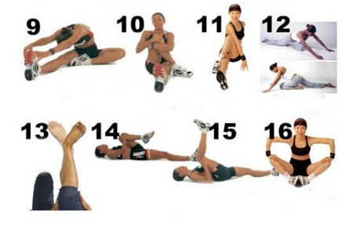

Naloga 1 (vadba traja 10 min):
https://www.youtube.com/watch?v=N5gX--B1jIc&fbclid=IwAR2WlJzPP-dpfowoaBqr7dnSRJt4v2VYaEYmv2FTdJ8lRQXXVbXdg0agM_o
Naloga 2: HIIT vadba (ponovi 2x)
https://www.youtube.com/watch?v=oF3wu8mb8Yo
Naloga 3: HIIT vadba (ponovi 2x):
https://www.youtube.com/watch?v=YC_V8hnU2PY
Ob koncu vadbe opravi raztezne vaje za mišice nog.
Ta teden se nam obeta lepo vreme,zato si popestrite vadbo na prostem.Opravite daljši pohod in 30 minut počasnega teka .

